|  |  |
| --- | --- |
|  | LogoParer |
|  | |
| PG20   |  |  |  |  | | --- | --- | --- | --- | |  | *Data* | *Nominativo* | *Funzione* | | *Redazione* | Xx/xx/xxxx | HSPI | Consulenti esterni | | *Verifica* | Xx/xx/xxxx | Xxxxx xxxxxx | Responsabile Funzione Archivistica di Conservazione | | *Approvazione* | Xx/xx/xxxx | Marco Calzolari | Responsabile del Servizio |   Restituzione dell’Archivio   |  |  | | --- | --- | | *Codice documento* | PG20_RestArch.docx | | *Versione* | 0.2 | | |
|  | |
| Il presente documento è rilasciato sotto la licenza  **Attribuzione-Non commerciale** delle Creative Commons | |

**INDICE**

STORIA DELLE MODIFICHE DEL DOCUMENTO 4

CLASSIFICAZIONE DEL DOCUMENTO 4

LISTA DI DISTRIBUZIONE 4

Introduzione 5

Scopo e ambito della procedura 5

Campo di applicazione 5

1 Modalità di restituzione 6

2 Trasferimento dei dati 6

3 Comunicazione agli interessati 6

4 Cancellazione dei dati dal sistema 6

Matrice delle responsabilità 7

# STORIA DELLE MODIFICHE DEL DOCUMENTO

| *VERSIONE* | *Variazioni* | *Data* |
| --- | --- | --- |
| 0.1 | Bozza | 03-04-2018 |

# CLASSIFICAZIONE DEL DOCUMENTO

|  |  |
| --- | --- |
| **Livello di Riservatezza** | Pubblico |
| **Rilevanza** | Critico |
| **Classificazione** | PaRERDoc 2.1 Procedure/Restituzione dei documenti |

# LISTA DI DISTRIBUZIONE

| **Soggetti da Notificare** | |
| --- | --- |
| ***Nominativi*** | ***Ruoli Organizzativi*** |
| Tutto il personale ParER |  |

# Introduzione

## Scopo e ambito della procedura

La Procedura descrive il modo in cui il Polo Archivistico Regionale dell’Emilia-Romagna (ParER) definisce le modalità di restituzione dei documenti all’Ente produttore a seguito della cessazione del contratto di erogazione del servizio di conservazione.

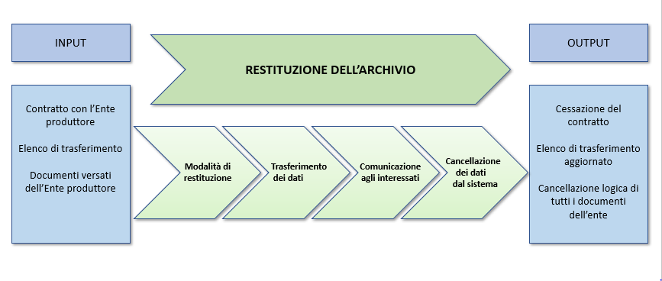

## Campo di applicazione

La Procedura si applica a tutte le restituzioni dei documenti a seguito della cessazione dell’erogazione del servizio di conservazione agli Enti convenzionati per chiusura del contratto oppure recesso anticipato.

# 1 Modalità di restituzione

A seguito della cessazione del contratto con l’Ente produttore, come definito nella procedura “Gestione Amministrativa”, ParER si impegna a restituire i documenti da esso versati secondo le modalità descritte nel Disciplinare Tecnico e nel Manuale di Conservazione.

Alla scadenza del contratto o nel momento in cui riceve dall’Ente la comunicazione formale che il contratto non sarà rinnovato, l’Archivista referente dell’Anagrafe comunica al supporto tecnico, tramite una segnalazione Redmine (SUE), la cessazione del contratto in modo da avviare le attività per la restituzione dei documenti all’Ente stesso.

Il supporto tecnico si occupa di preparare e inviare i documenti all’Ente secondo lo standard UniSincro ed eventualmente, a seguito di specifici accordi, di mettere a disposizione dell’Ente consulenza e strumenti per facilitare il trasferimento dei dati.

# 2 Trasferimento dei dati

Al termine dell’invio dei documenti il supporto tecnico verifica, insieme all’Ente, che la ricezione dei file sia avvenuta senza errori.

A seguito dell’invio dei documenti viene prodotto l’elenco di trasferimento in modo da tracciare le attività di conservazione effettuate sui documenti restituiti. L’elenco di trasferimento viene firmato digitalmente dal responsabile della funzione archivistica di conservazione.

Qualora le attività di verifica facciano emergere degli errori durante il trasferimento si provvederà a trasferire di nuovo i documenti.

# 3 Comunicazione agli interessati

A valle dell’esito positivo delle attività di verifica il supporto tecnico lo comunica all’archivista referente dell’anagrafe che provvede ad informarne il responsabile esercizio sistema di conservazione e il responsabile funzione archivistica di conservazione.

Il responsabile esercizio dei sistemi di conservazione comunica formalmente all’Ente l’avvenuto trasferimento e lo informa che, salvo informazioni contrarie, i suoi dati verranno cancellati entro 60 giorni dall’invio di questa comunicazione con il relativo elenco di trasferimento in allegato.

A seguito della restituzione dei documenti, il rapporto con l’Ente si dichiara chiuso e viene garantita la completa cancellazione e non leggibilità dei dati versati.

# 4 Cancellazione dei dati dal sistema

Il responsabile dell’anagrafe inserisce una SUE su redmine per richiedere la cancellazione dei dati che va autorizzata dal responsabile funzione archivistica di conservazione.

A seguito della SUE il gruppo di supporto provvede all’esecuzione della cancellazione logica di tutti i documenti dell’Ente. Tale cancellazione si propaga automaticamente anche sul sito di Disaster Recovery.

Al termine dell’esecuzione, il gruppo di supporto lo comunica all’archivista responsabile dell’anagrafe il quale effettua sul sistema di conservazione le seguenti operazioni:

- Disattivazione delle strutture dell’ente su Sacer per evitare che il sistema accetti ulteriori versamenti da parte dell’Ente,

- Inserimento degli elenchi di trasferimento allegati dell’accordo relativo all’Ente convenzionato,

- Cessazione dell’Ente convenzionato per dare atto della chiusura del rapporto contrattuale.

# Matrice delle responsabilità

|  |  |  |  |  |  |
| --- | --- | --- | --- | --- | --- |
| **Ruoli / Attività** | **Archivista referente dell’Anagrafe** | **Supporto tecnico** | **Ente produttore** | **Responsabile funzione archivistica di conservazione** | **Responsabile esercizio sistemi di conservazione** |
| **1- Modalità di restituzione** | **R,A** | **R** | **R** |  |  |
| **2- Trasferimento dei dati** |  | **R** | **R** | **A** |  |
| **3- Comunicazione agli interessati** | **C** | **R** | **I** | **I** | **A,R** |
| **4- Cancellazione dei dati dal sistema** | **R** | **R** |  | **A** |  |

* **R, Responsible:** ha il compito di svolgere una particolare attività
* **A, Accountable:** è responsabile dei risultati dell’attività o ha un ruolo di approvatore
* **C, Consulted:** è coinvolto attivamente nel processo indirizzando le azioni da compiere o le decisioni da prendere
* **I, Informed**: è mantenuto informato sulle azioni da compiere o sulle decisioni prese. Il soggetto informato non può influenzare il risultato